Домашние животные

Расширяйте представления ребёнка о домашних животных (кошка, собака, лошадь, коза,

овца, свинья, олень, верблюд) и их детёнышах.

Ребёнок 6-7 лет должен уметь выделять и называть отличительные особенности животных: рога, копыта, когти, голос, окраска шерсти, величина животного и отдельных частей тела относительно других.

Посетите с ребенком зоопарк, предложите рассмотреть иллюстрации с изображением домашних животных, найти сходное и отличное.

Предлагайте ребёнку собирать разрезные картинки, кубики и т.д. – всё это поможет сформировать более полные и точные представления ребёнка о животных.

«Смастерим игрушки». Предложите ребёнку обвести по трафарету силуэты домашних животных, раскрасить их, вырезать и наклеить на небольшие картонные карточки.

В пластмассовых крышках от бутылок сделайте распилы. Помогите ребенку закрепить карточки с изображением животных в пробках – подставках.

Готовые игрушки ребенок с удовольствием будет использовать в играх.

«Придумай сказку». Предложите ребенку расставить изготовленные игрушки животных на столе и рассказать, как они расположены (слева, справа, ближе, дальше, рядом, между, за и т.д.).

Помогите ребенку придумать и продолжить сказку «Жили-были у бабушки Ариши кошка Мурка, собака Жучка, лошадь Зорька, корова Буренка, овечка Бяшка, свинья Хавронья. Однажды …».

Упражнение «Составь схему». Предложите ребенку нарисовать в прямоугольнике схему расположения животных (см. задание 4), используя условные обозначения: кошка – кружок, собака – треугольник, лошадь – прямоугольник, корова – квадрат, свинья – овал, овца – полукруг.

Игра «Запомни и нарисуй». Предложите ребёнку рассмотреть рисунок в течение 10-15 сек., затем закройте рисунок листком бумаги и попросите рядом нарисовать кошку так, как запомнил. Если ребёнок допустил ошибки, поиграйте с ним ещё раз.

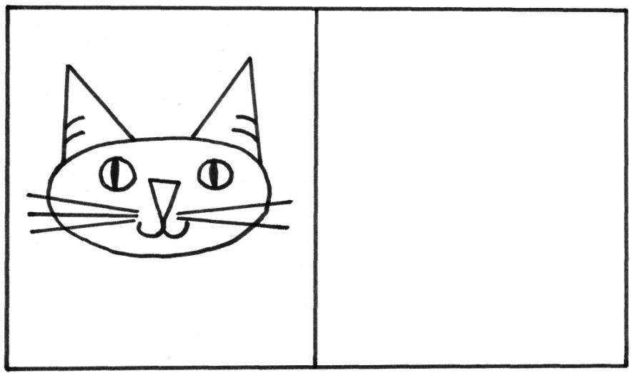

- Упражнение «Продолжи ряд». Предложите ребенку рассмотреть образец, объяснить закономерность и закончить ряд по образцу.
